2.4.3 Thiết kế giao diện chương trình
Giao diện được thiết kế theo phong cách hiện đại, tối giản và trực quan, giúp người dùng dễ dàng thực hiện các thao tác ký số hoặc mã hóa dữ liệu.
- Bố cục chính: Sử dụng TabControl để chia thành hai khu vực riêng biệt: Mã hóa/Giải mã và Quản lý khóa.
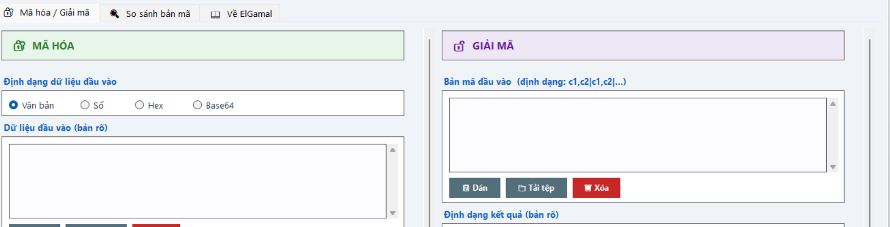
- Các thành phần điều khiển (Controls):
  - RichTextBox: Hiển thị văn bản thô (Plaintext) và văn bản mã hóa (Ciphertext).
  - TextBox: Nhập các thông số của hệ mã Elgamal như số nguyên tố p, số căn nguyên thủy g, và khóa bí mật x.
  - Buttons: Các nút chức năng như "Tạo khóa", "Mã hóa", "Giải mã", "Lưu file", "Mở file".
  - StatusBar: Hiển thị trạng thái hoạt động (Ví dụ: "Đã mã hóa thành công").
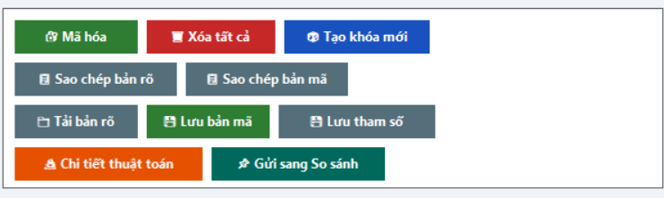
2.4.4 Thiết kế các chức năng chính
Chương trình tập trung vào 3 khối chức năng cốt lõi:
- Chức năng tạo khóa (Key Generation):
  - Sinh số nguyên tố lớn p
  - Chọn căn nguyên thủy g và số ngẫu nhiên x (1 < x < p-1).
  - Tính giá trị y
- Chức năng mã hóa (Encryption):
  - Tiếp nhận thông điệp M và khóa công khai (p, g, y).
  - Chọn số ngẫu nhiên k
  - Tính cặp giá trị mã hóa (C1, C2).
- Chức năng giải mã (Decryption):
  - Tiếp nhận bản mã (C1, C2) và khóa bí mật x.
  - Tính toán để khôi phục lại thông điệp gốc M.
- Chức năng so sánh bản mã (Compare)
- Tải bản mã đã mã hoá và bản mã muốn so sánh
- Hệ thống thực hiện so sánh và đưa ra thông báo
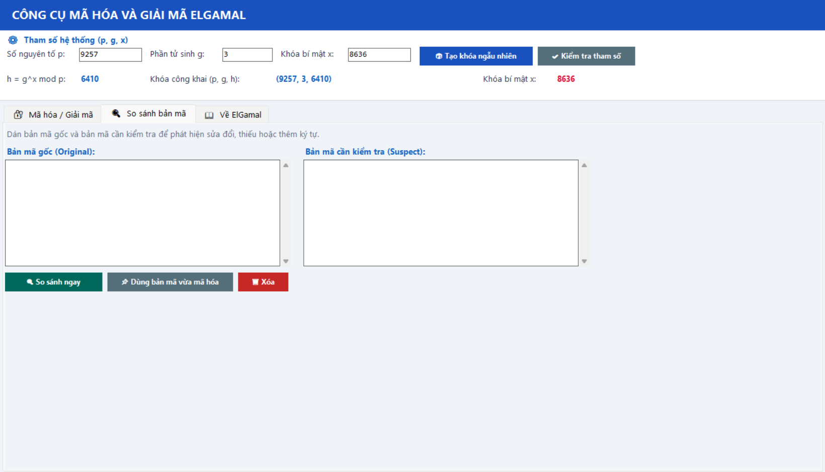
2.5.1 Môi trường phát triển chương trình
Để đảm bảo tính ổn định và hiệu năng, chương trình được xây dựng trên nền tảng sau:
- Ngôn ngữ lập trình: C# (C Sharp).
- Framework: .NET Desktop Development (Windows Forms hoặc WPF).
- Công cụ lập trình: Microsoft Visual Studio 2026.
- Yêu cầu hệ thống: Windows 10/11, .NET Runtime 8.0 trở lên.
2.5.2 Xây dựng chương trình bằng C#
Chương trình sử dụng thư viện System.Numerics để xử lý các số nguyên cực lớn (BigInteger), vì các tham số của Elgamal ($p, g, y$) thường vượt quá giới hạn của kiểu long thông thường.
Lập trình chức năng mã hóa và giải mã
Dưới đây là đoạn mã logic cốt lõi mô phỏng thuật toán:
2.5.2.1 Lớp mật mã
Mã hóa:
$C_{1}$ = $g^{k}(mod p)$
$C_{2}$ = ${(y}^{k} ×M) mod$

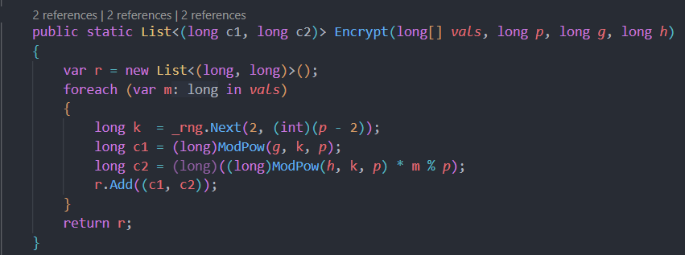

Giải mã:
M = $(C_{2} ×({C_{1}^{x})}^{-1})$

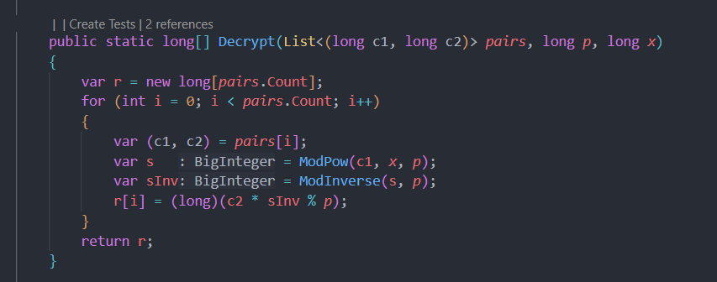
Thuật toán sinh khoá
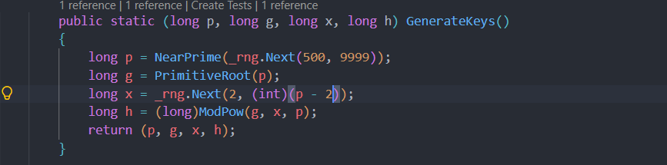
2.5.2.2 Lớp logic
Thuật toán kiểm tra số nguyên tố (Thuật toán Miller-Rabin)
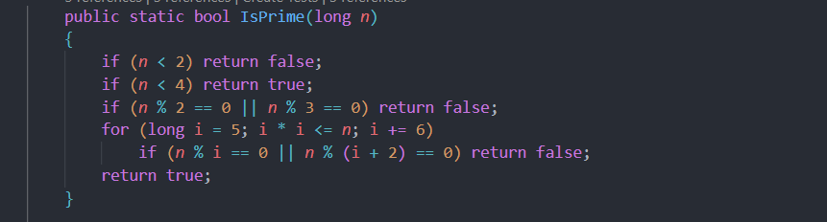
Thuật toán Luỹ thừa
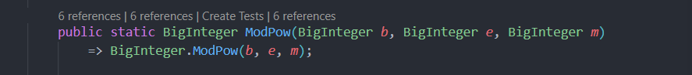
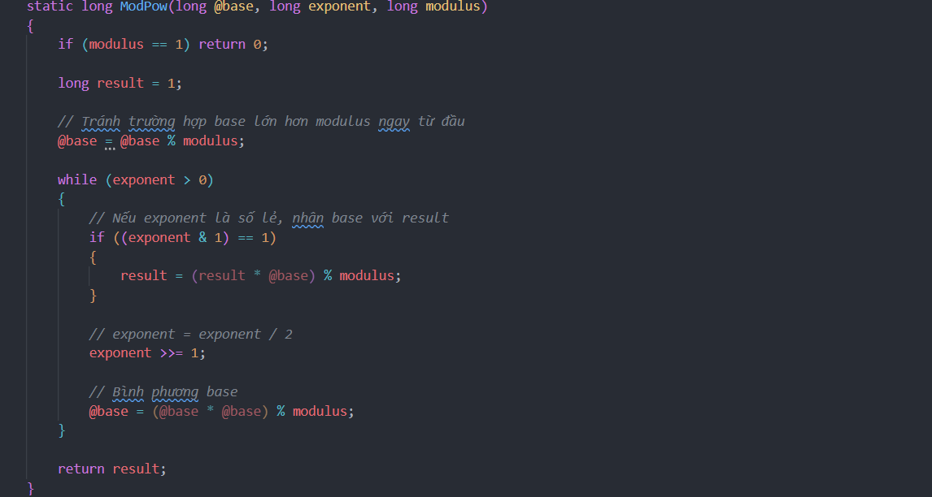
Thuật toán tìm nghịch đảo (Euclid mở rộng)
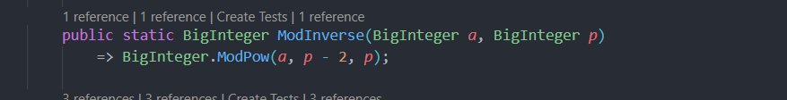
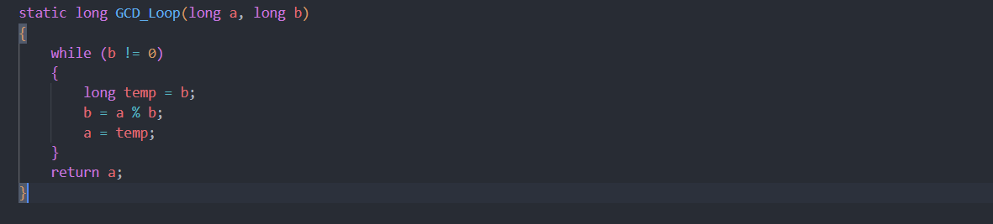
2.3.1 Kịch bản chương trình :
2.3.1.1 Giao diện chương trình demo
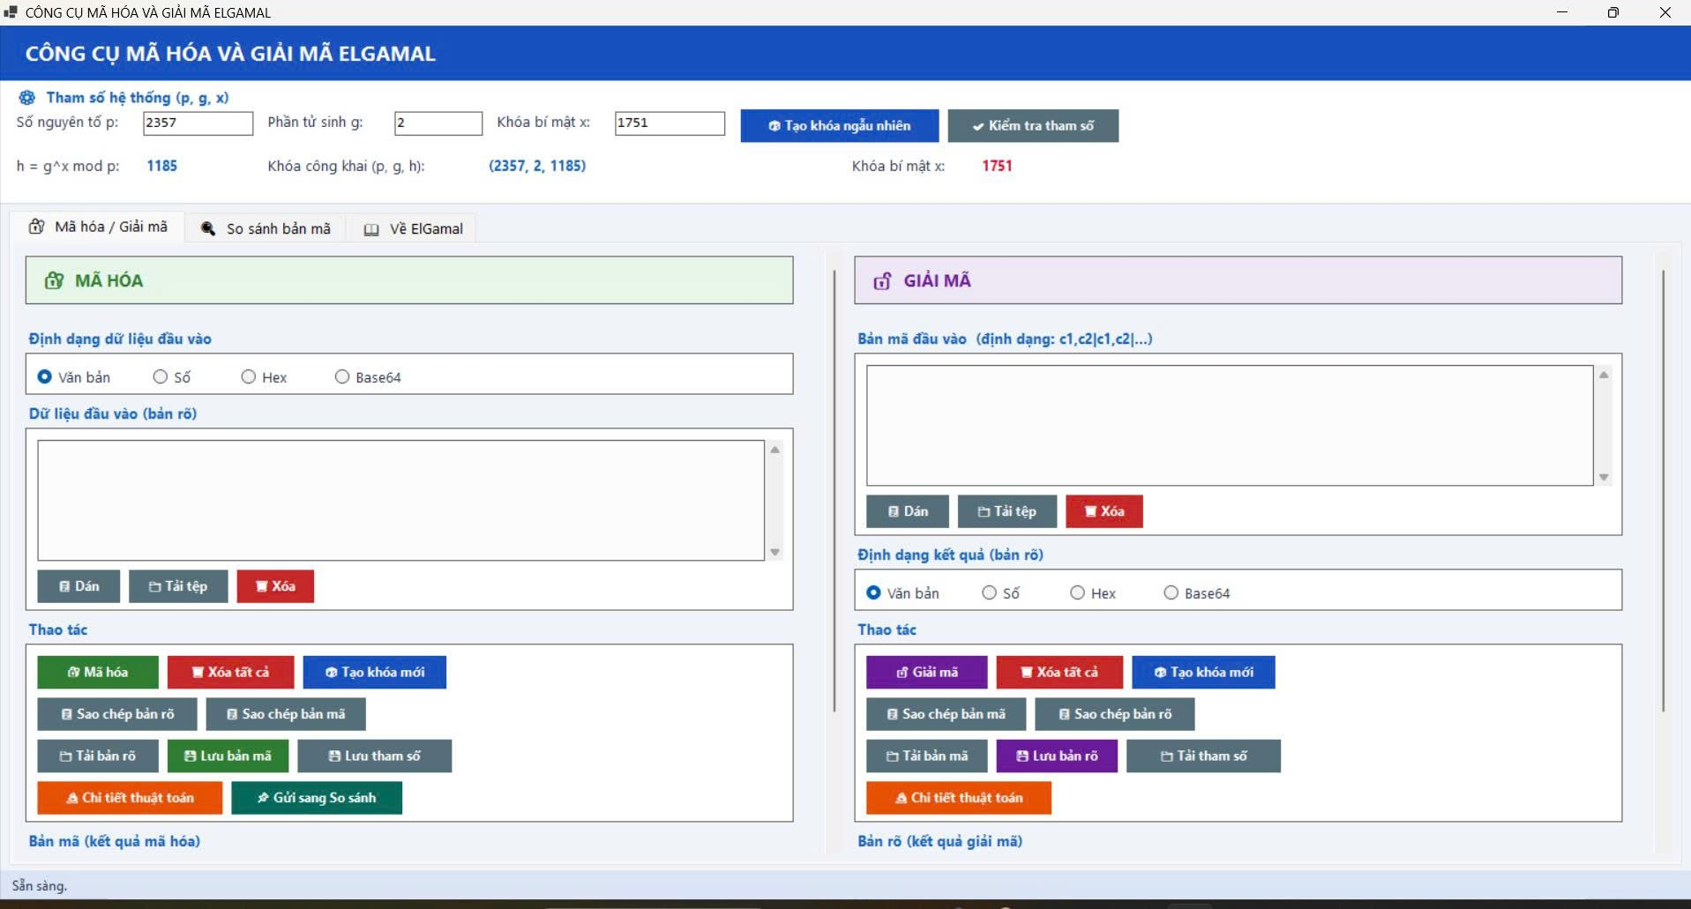
Hình 2.3.1.1 : Giao diện chương trình demo bằng ngôn ngữ C#

2.3.1.2 Cài đặt và triển khai
- Công cụ : Visual Studio Code 1.123.0
- Bước 1: Cài đặt công cụ Visual Studio Code cho máy
https://code.visualstudio.com/updates/v1_123
Phiên bản cho window : https://update.code.visualstudio.com/1.123.0/win32-x64-user/stable
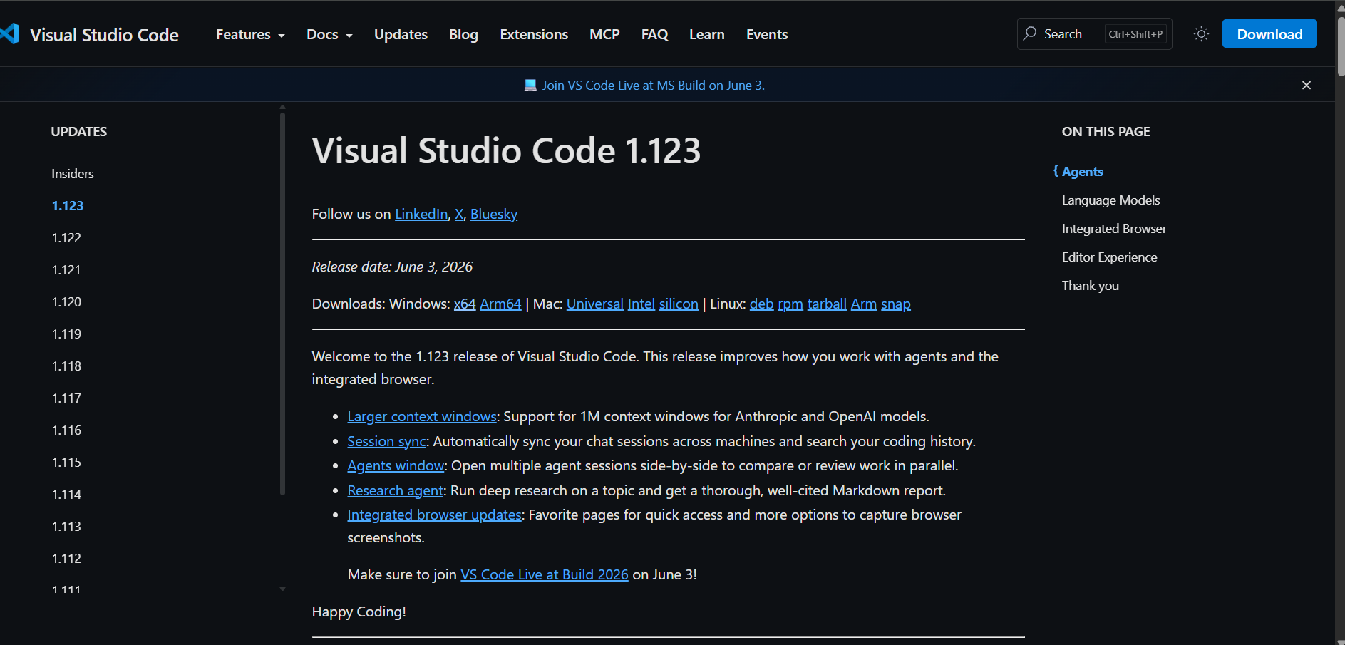
Hình 2.3.1.2.1 Giao diện VsCode
- Bước 2: Khi khởi động hiện thị màn hình như dưới đây là thành công
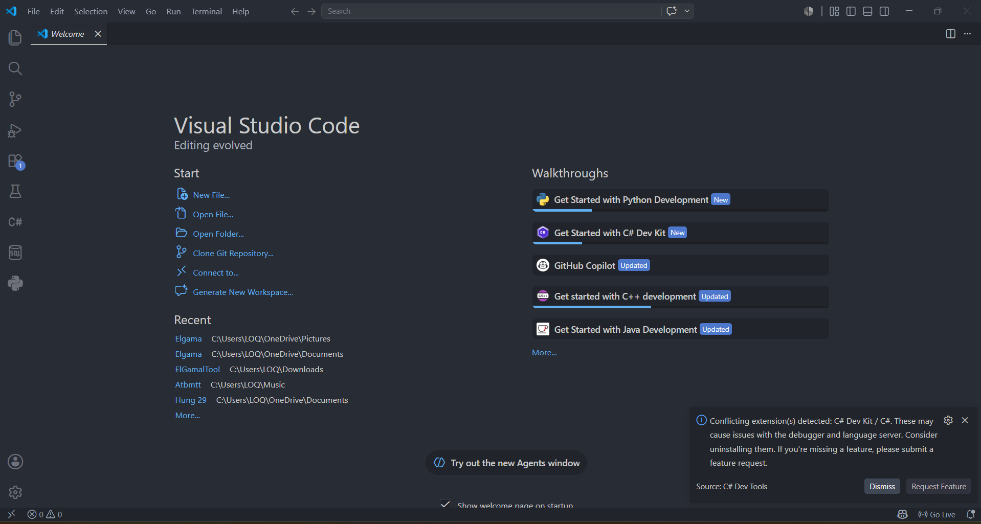

Bước 3 :Mở folder Elgama_NguyenVuTuanHung, kéo thả folder vào giao diện VsCode
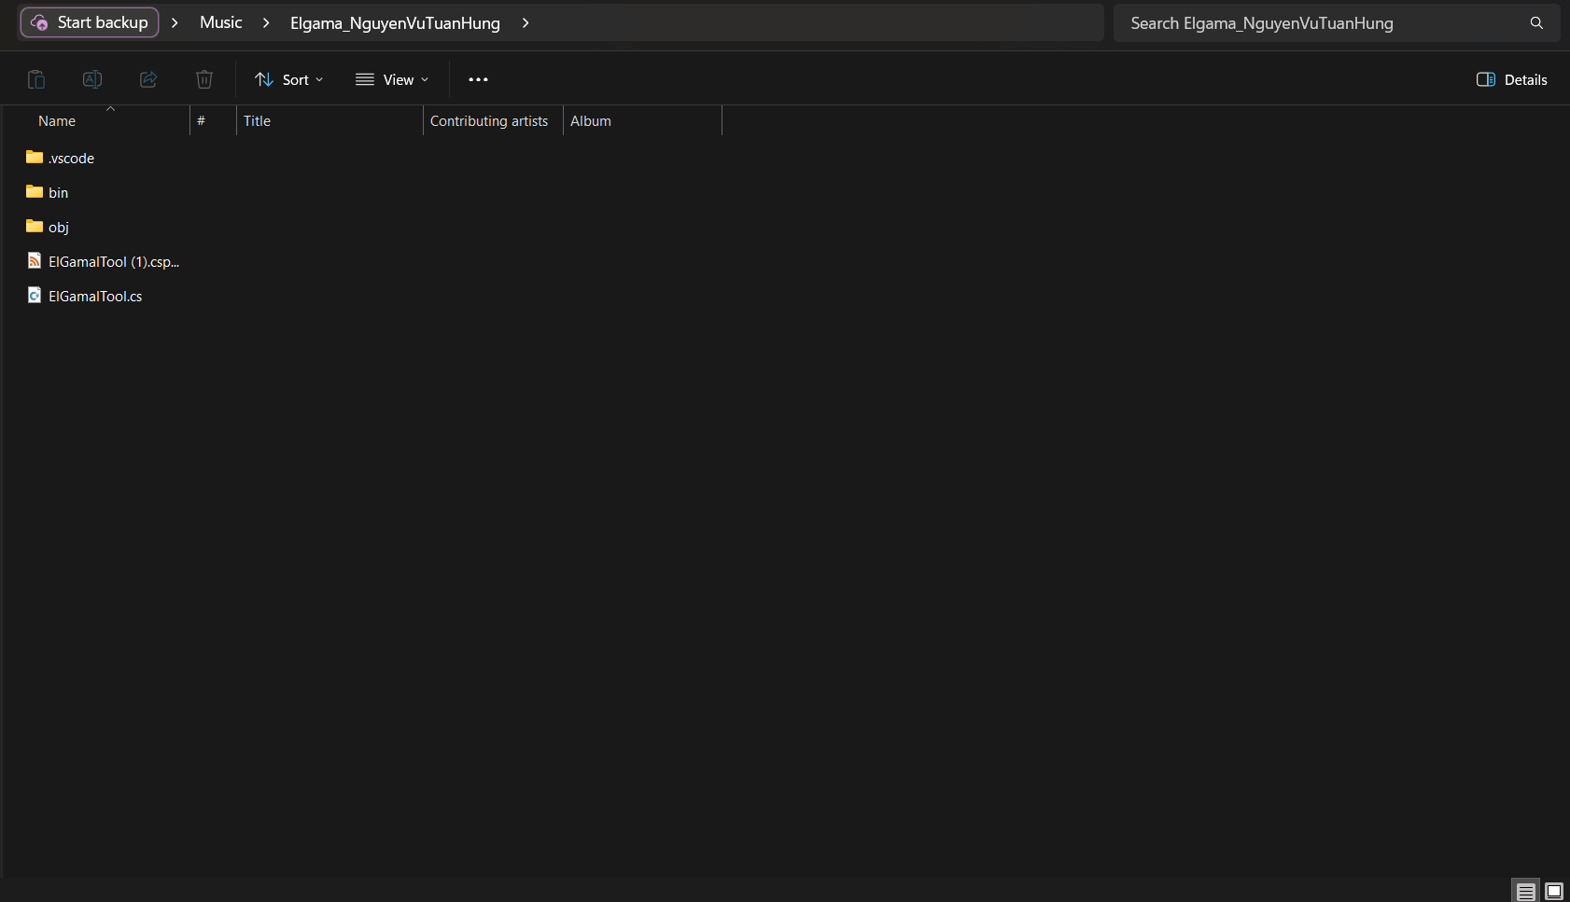
Hình 2.3.1.2.2: Hình ảnh minh hoạ khi mở folder Elgama_NguyenVuTuanHung
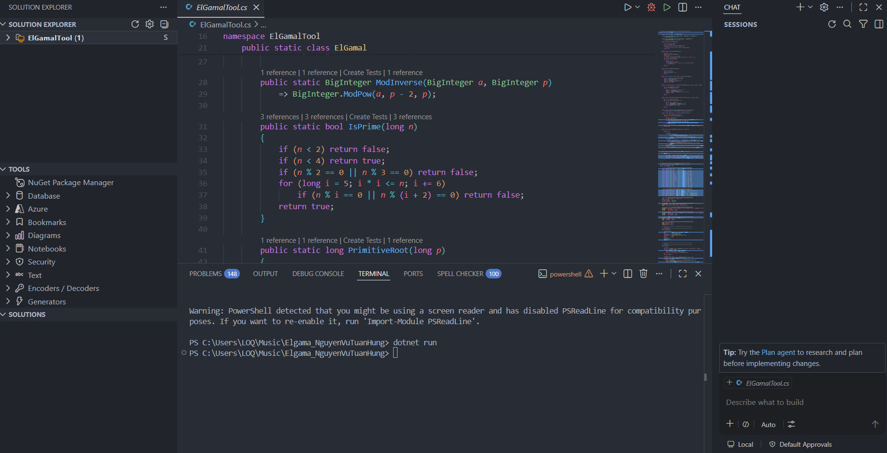
Hình 2.3.1.2.3: Giao diện khi mở thành công Folder Elgama_NguyenVuTuanHung

B4: Bấm nút F5 để chạy chương trình, sau khi chạy chương trình sẽ có giao diện như sau


B5: Chọn kiểu dữ liệu đầu vào, nhập dữ liệu trong phần Mã hoá hoặc Giải mã
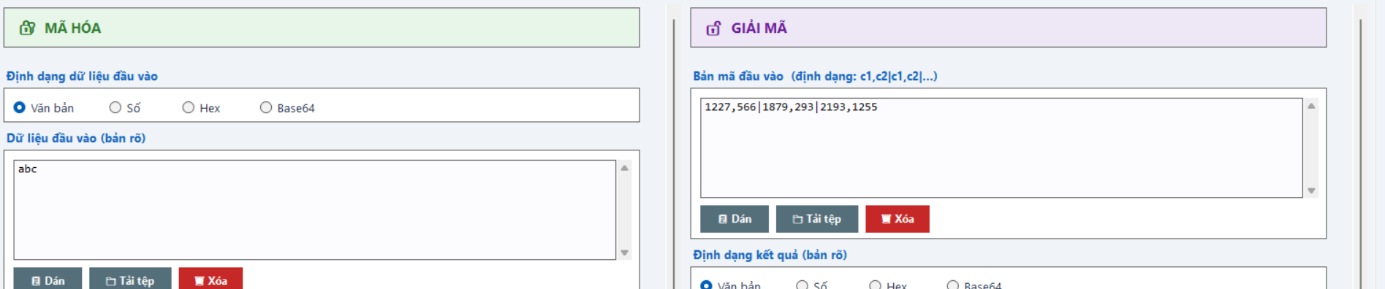
B6: Sử dụng các chức năng hiện có theo nhu cầu, chọn định dạng đầu ra kết quả sẽ hiện ở bảng text
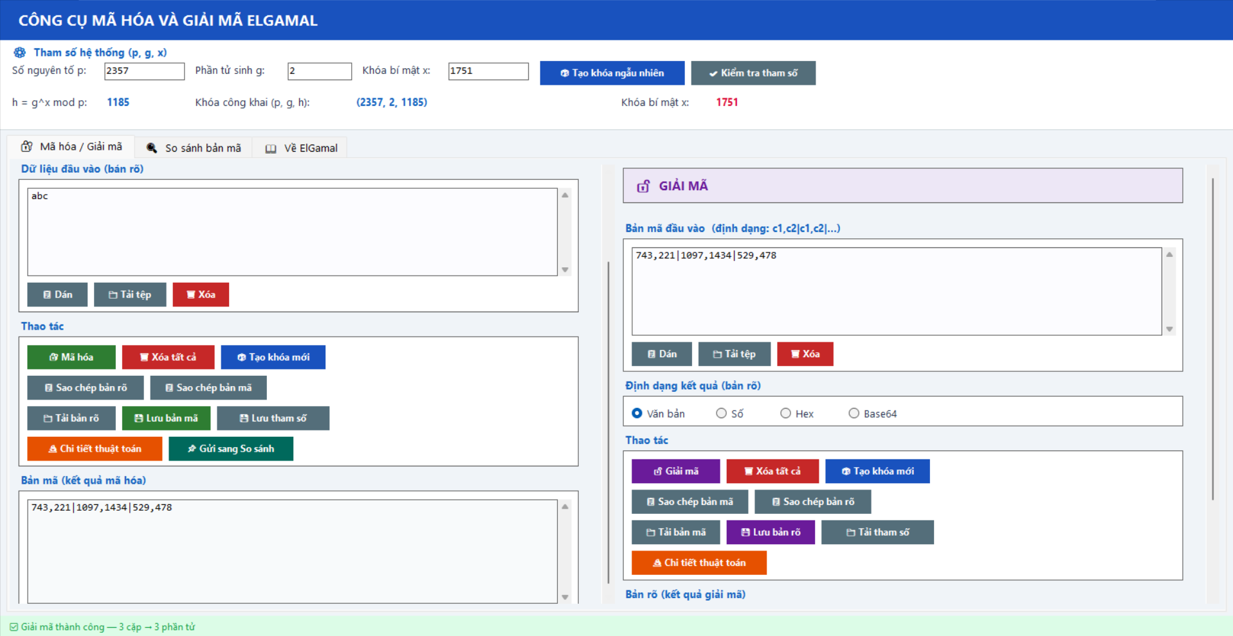
Kết quả sau khi chạy:
Tính bảo mật cao (Tính ngẫu nhiên): Cùng một thông điệp nhưng mỗi lần mã hóa sẽ ra một bản mã khác nhau (nhờ số ngẫu nhiên k). Kẻ tấn công không thể phân tích tần suất để đoán nội dung.
Tính toàn vẹn của quy trình: Khẳng định toàn bộ các module trước đó (sinh số nguyên tố p, chọn phần tử sinh g, thuật toán Euclid) đều hoạt động chuẩn xác và liên kết chặt chẽ với nhau.
Xác thực quyền sở hữu: Chỉ có Khóa bí mật (x) hợp lệ mới khôi phục được bản rõ, đảm bảo dữ liệu chỉ dành cho đúng người nhận.
Hiệu năng hệ thống: Thời gian chạy thuật toán cho biết hệ thống xử lý các phép toán số lớn nhanh hay chậm, từ đó đánh giá tính khả thi khi áp dụng vào thực tế.

